Beth sy’n fy helpu i ddysgu iaith a mathemateg? Dadansoddiad o sut mae plentyn yn dysgu iaith a mathemateg ac iaith gydag argymhellion ar sut i sicrhau cynnydd.
Amlygir yn y traethawd hwn yr hyn a arsylwyd o sut mae disgybl yn dysgu iaith a mathemateg, yn ystod Profiad Dysgu Proffesiynol (PAP). Bwriadwyd trafod am gyfweliadau gyda’r disgybl dan sylw, a’i theimladau hi tuag at ddysgu iaith a mathemateg, hefyd trafod samplau gwaith y disgybl, gan fynegi cynnydd ar gyfer y dyfodol. Sefir yr ysgol PAP “yng ngorllewin dinas Abertawe” (Estyn, 2019). Mae gan yr ysgol adeilad enfawr er mwyn cefnogi dros dri chant a hanner o ddisgyblion. Penderfynir arsylwi merch deg oed yn ddosbarth cymysg o Flwyddyn 5 a 6. Trafodir gyda’r athro dosbarth pwy fyddai’n gyfforddus i fod yn rhan o’r arsylwad yma i ddechrau. Yn gyntaf cafwn trafodaeth ynglŷn â beth oedd amcanion yr arsylwad yma, gan amlygu taw i’r brifysgol oedd hon ac yn hollol anhysbys iddi hi. Esbonnir y byddent yn gallu tynnu’n ôl ar unrhyw adeg, ac yn cadarnhau byddai popeth yn iawn os nad oedd hi eisiau cymryd rhan o gwbl. Yn ystod ein trafodaeth amlygir pwysigrwydd ei hapusrwydd hi, ac yn sicrhau ei bydd hi’n gallu rheoli pryd byddent yn cynnal arsylwadau er enghraifft byddai ddim pwyslais iddi golli unrhyw agweddau o’i bywyd ysgol yn ystod fy ngwaith i i’r brifysgol. Ar ôl ein trafodaeth dywedir ei bod hi’n gyfforddus iawn i helpu gyda fy ngwaith i. Derbyniwyd caniatâd gan yr ysgol cyn cychwyn yr ymchwil, gweler Atodiad 1. Trwy’r holl ymchwiliad cydnabyddir pwysigrwydd o fod yn foesegol wrth ddilyn canllawiau BERA (2018).
Cyflwynir iddi'r ffordd byddai’n recordio’r data, sef trwy elfennau o’r Dull Mosaig. Dull sy’n cael ei ddefnyddio i ffordd o ddod o hyd i safbwyntiau pobl ifanc, “Listening to children’s views and experiences in this way conveys that adults believe they have something to learn from children, which may be a boost to the children’s confidence” (Clark a Moss, 2011, tud. 63). Yn bennaf defnyddiwyd dulliau o gyfweliadau, arsylwi a samplau o waith. Y disgybl oedd yn arwain yr ymchwiliad yma ac felly wedi gwneud yn glir i mi dyma’r dulliau yr oeddent yn gyfforddus gyda, ar ôl esbonio'r holl ddulliau posib iddi.

Fel y gweler o Atodiad 2 mae’r ferch dan sylw yn swil yn ei natur. Daeth yn glir yn ystod cyflwyniad y wers fod diffyg hyder yn anhawster iddi hi. Unwaith roedd cwestiwn yn cael ei ofyn iddi, gwelwyd fel petai hi’n rhewi ac yn awtomatig yn ymateb gyda “dydw i ddim yn gwybod” heb hyd yn oed feddwl am y cwestiwn. Siaradwyd gyda’r athro dosbarth am hyn, dywed fod cysondeb rhwng bob gwers mathemateg gyda’r un ymateb bob tro. Mynega’r athro dosbarth ei fod yn hyderus fod y ferch yn gwybod yr ateb ond yn gofidio am gael yr ateb yn anghywir o flaen y dosbarth. Amlyga John Dabell, (2017) “Maths is often seen as a subject with right or wrong answers but maths is far from being black and white.” Ar ôl trafodaeth gyda’r ferch dyna yn union sut mae hi’n teimlo am fathemateg. Dywed fod dim ond un ateb cywir i’r cwestiynau sy’n cael ei ofyn iddi, ac os nad yw hi’n gwybod sut i ddod o hyd i’r ateb mae’n codi cywilydd arni. Esbonia’r ferch dydy hi ddim yn gweld ei hun cystal â disgyblion arall o fewn y dosbarth, yn ystod gwersi mathemateg gan ei . Gwelwyd y defnydd o gwestiynau gan ddefnyddio o un strategaeth asesiad ffurfiannol yn gyson o fewn y dosbarth, sef ffin lolipop. Yn ôl Kelly Goodrich, (2012) mae’r defnydd o ffin lolipop yn gadarnhaol gan fod “All-student (random) response systems like this engage all students and sets an expectation that all students are worth hearing, dispel notions of favoritism, and perhaps more importantly identify gaps in student understanding”. Yn yr un modd mae barn Goodrich yn gyd fynd gydag un o ddibenion yr athro Graham Donaldson wrth sicrhau “cyfranwyr mentrus, creadigol sy’n barod i chwarae eu rhan yn llawn yn eu bywyd a’u gwaith” (Donaldson, 2015), ond anghytunwyd y ferch gyda hyn. Teimla’r ferch yn ansicr am y defnydd o ffin lolipop, oherwydd dywed fod rhaid iddi ddod o hyd i’r ateb yn gyflym i osgoi’r cywilydd o flaen y dosbarth. Creda’r ferch fod y strategaeth yma yn rhoi gormod o bwysau arni hyd yn oed os nad yw hi’n hollol sicr o ofynion y cwestiwn, ac felly yn arwain at gamgymeriadau fyddai’n cael ei osgoi os oedd amser ganddi hi.
Yn ystod fy mhrofiad yn yr ysgol PAP roedd ffocws gwersi mathemateg ar ffracsiynau ac yna cyflwyno canrannau a degolion hefyd. Cafwyd mewnwelediad o ddechrau uned o waith hyd at y diwedd, felly wedi arsylwi ar sut mae’r ferch dan sylw wedi gwneud cynnydd yn ystod yr wythnosau. Daethpwyd yn amlwg i mi fod agweddau gweledol yn gryfder iddi hi wrth fynd ati yn annibynnol i gwblhau tasg o liwio ffracsiynau, gweler Atodiad 3. Yn aml gwelwyd fod y ferch yn mynd yn rhwystredig wrth gyflawni gweithgaredd, pan edrychwyd ar ei waith roedd yn amlwg i mi pam roedd cymaint o rwystredigaeth. Un o arferion y ferch oedd peidio defnyddio dull, ac yn canolbwyntio ar fathemateg pen ac felly yn wrthgyferbyniad llwyr i Atodiad 3. Cyfaddefa’r ferch ei fod yn ceisio gweithio allan yn ei phen yn aml oherwydd ar ddechrau pob gwers mathemateg byddent yn derbyn her mathemateg pen gan yr athro, ac yn gweld yn anodd newid i ddefnyddio dull yn ystod y wers. Gweler Atodiad 4, gyda fy nghymorth i ddefnyddiwyd dull i ddatrys y cwestiwn yma. Gall y ferch ateb y cwestiwn heb broblemau wrth ddilyn y dull cam wrth gam, ond unwaith aeth ati yn annibynnol gwelwyd trafferthion, gweler Atodiad 5. Heb ddull doedd y ferch ddim yn gallu ateb y cwestiwn yn gywir trwy wneud gwallau esgeulus. Nid camsyniad oedd hyn oherwydd dangosa’r ferch i mi yn y cwestiynau blaenorol ei bod hi’n deall y cysyniad.
Yn ddiddorol trafodwyd un lle creda’r ferch maent yn defnyddio sgiliau rhif yn gyson, sef y pwll nofio. Amlyga’r ferch ei bod hi’n defnyddio sgiliau cyfri trwy’r amser wrth iddi gyfri eiliadau nes bod rhaid iddi ddod lan am anadl er enghraifft. Wrth ddefnyddio’r ffeithiau hyn, esbonia’r ferch maent yn gwybod felly faint o strôc sydd angen arni i gyrraedd un pen i’r llall yn ddiogel heb fwrw ei phen ar y wal er enghraifft. Dadansoddiad pwrpasol iawn o ddefnyddio sgiliau rhif tu allan i’r dosbarth gan y ferch, yn fy marn i. Gwelwyd defnydd cyson o Times Tables Rockstars (TTRS) yn ystod sesiynau sgiliau ar ddechrau’r bore. Dyma beth yw TTRS, “A secure recall of times tables facts plays a crucial role in supporting so many different areas of Mathematics. Through regular practice, the children will increase their fluency and quick recall of these important facts, as well as building upon their confidence” (Wiksi, 2013). Gall y ferch dan sylw atgyfnerthu hyn wrth iddi amlygu ei bod hi’n gwybod 7x8=56 fel ffaith yn hytrach na gorfod gweithio allan.
Strategaeth a oedd yn hybu hyder y ferch oedd Meddwl Paru Rhannu. Dywed ei bod hi’n hoff iawn o gael amser i drafod problem gyda’i phartner. Dywed Llywodraeth Cymru, (2010) “Mae hyn yn cyflwyno'r dysgwyr yn raddol i weithio ar y cyd. Mae tasgau ar gyfer gwaith pâr yn fyrrach fel arfer gyda mwy o ffocws na'r rhai ar gyfer gwaith grŵp”. Amlygwyd fod y strategaeth yma o waith pâr yn fuddiol gan ei fod yn sicrhau ffocws mwy manwl ar y dasg gychwynnol, nag o fewn grwpiau fwy o faint. Maent yn sicrhau bod disgyblion yn dysgu wrth ei gilydd, wrth dderbyn syniadau gwahanol. Ychwanegwyd Llywodraeth Cymru at ddamcaniaethau Vygotsky gan atgyfnerthu syniad o ddisgyblion yn dysgu o’u gilydd “Mae bron 80% o'r hyn y mae plant yn ei ddysgu yn cael ei ddysgu oddi wrth ei gilydd” (Llywodraeth Cymru, 2010).

Merch wrthgyferbyniol oedd hi yn ystod gwersi iaith yn sicr. Gwelwyd merch fwy hyderus wrth ymateb i gwestiynau ac yn arwain trafodaethau grŵp yn effeithiol. Yn sicr maent yn cyffwrdd llinyn llafaredd o ran cydweithio a thrafod yn gadarnhaol, “cyfrannu i drafodaeth grŵp, gan gymryd rhywfaint o gyfrifoldeb dros gyflawni’r dasg yn dda, e.e. cyflwyno syniadau perthnasol, crynhoi” (Dysgu Cymru, 2016). Nad oedd hi’n rhewi o flaen y dosbarth wrth ymateb fel yn ystod gwersi mathemateg. Gwelwyd hunan hyder y ferch yn tyfu wrth i’r wers mynd ymlaen, a hefyd wrth fynd o un wers iaith i’r llall. Dywed yr athro dosbarth mae iaith lafar y ferch o safon dda wrth iddi fynegi barn yn gyson, gan ddefnyddio safbwyntiau addas. Yn sicr dyma ei chryfder ieithyddol hi. Maent yn ferch greadigol iawn yn ôl yr athro. Gallwn ddadlau taw dyna’r rheswm dydy hi ddim yn defnyddio dull yn rheolaidd yn ystod gwersi mathemateg, gan ei bod hi’n berson sydd ddim yn hoffi strwythur. Gall y ferch fynd ati yn annibynnol i gwblhau tasgau o fewn y wers, sef gwrthgyferbyniad llwyr o orddibynnu ar yr athro yn ystod gwersi mathemateg.
Bob bore yn ystod amser cofrestru mae gan y disgyblion cyfle i ddarllen yn dawel, gwrandawyd ar nifer yn darllen yn y Gymraeg ar Saesneg gan ffocysu fy arsylwadau ar y ferch dan sylw. Arddangoswyd fod y ferch yn gryfach wrth ddarllen yn Saesneg nag yn Gymraeg. Teimlwyd fod llif y darllen yn naturiol yn hytrach na llif eithaf toredig yn y Gymraeg. Mae’r ferch yn dod o gartref di-gymraeg esbonia’r athro dosbarth ac mae’r rhieni yn pwysleisio darllen Saesneg o fewn y tŷ. Fe welwyd y gwahaniaeth rhyngddi hi a disgyblion arall o fewn y dosbarth wrth arsylwi tasg darllen dan arweiniad yr athro. Gwelwyd ei hyder hi’n gostwng wrth ddarllen mewn grŵp, doedd hi ddim am ddarllen yn uchel wrth ddarllen ar y cyd. Trafoda’r ferch ar ôl y gweithgaredd ei bod hi’n teimlo roedd cyflymder darllen pawb arall yn wahanol iddi hi, ac felly yn gweld yn anodd darllen ar yr un cyflymder yn enwedig os nad oedd hi’n siŵr sut i ynganu geiriau. Er ddweud hyn mi oedd ei dealltwriaeth hi o beth oedd yn digwydd yn dda iawn wrth iddi ateb cwestiynau pwrpasol yr athro. Ond dadleuir “Questions, no matter how carefully planned, may not be the best way of stimulating discussion. Statements, challenges and prompts generate livelier debate” (Gamble, 2013, tud 54). Ni welwyd fod y ferch yn cael ei wthio i ehangu ei ymatebion wrth dwyn i gof ar sut yr oedd yn ymateb o flaen y dosbarth dylai’r athro wedi defnyddio “tag questions and other facilitating strategies can further the discussion, for example, ‘ go on ...’, ‘Mmmm?’, ‘Can you say a little more about that?’” (Gamble, 2013, tud 54) er mwyn ddyfnhau’r drafodaeth.
Trafodwyd gyda’r athro'r hyn a oedd yn peri problem i’r ferch, sef ysgrifennu yn benodol yr atalnodi. Gweler Atodiad 6 a 7, yn aml dydy’r ferch ddim yn defnyddio prif lythyren wrth ddechrau brawddeg, ac weithiau maent yn defnyddio prif lythrennau ble nad oes angen. Amlyga’r athro dosbarth mae hyn yn agwedd gyson yn ei gwaith hi, felly o fewn y dosbarth mae gan bob disgybl targed iaith yn weledol iddynt wrth ddefnyddio pegiau. Yna maent yn cael ei ymarfer yn ystod ei sesiwn sgiliau wrth i’r athro paratoi tasgau pwrpasol iddynt. Yn aml yn ei gwaith hi gwelwyd y defnydd o eirfa Saesneg, gweler Atodiad 8. Maent yn ysgrifennu’r gair parti yn Saesneg gan ei fod yn swnio’r un peth. Trafodwyd y ffaith ei bod hi’n darllen yn Saesneg yn fwy aml nag yn y Gymraeg ac efallai mai hynny yn dod trwyddo wrth ysgrifennu yn enwedig gyda synau tebyg. Strategaeth effeithiol arsylwyd gan yr athro oedd y defnydd o doriadau yn ystod y wers i ddod a’r dosbarth nôl at ei gilydd. Yn ystod y toriadau yma bydd yr athro yn atgoffa’r disgyblion am nodweddion ysgrifennu, trwy ofyn iddynt i edrych dros ei waith ac yn gwneud yn siŵr fod ganddynt prif lythyren ar ddechrau pob brawddeg er enghraifft. Gweler Atodiad 9, dyma wahaniaeth ar ôl cael toriad yn ystod y wers. Mae’r ferch yn cymryd cyfrifoldeb dros ei waith ac yn cywiro ei hun, heb deimlo pwysau o’r athro. Dyweda’r ferch ei fod yn hoff iawn o’r strategaeth yma oherwydd mae’n rhoi amser iddi i edrych dros ei waith yn fanwl cyn symud ymlaen i orffen, yn lle gorfod gwneud yr holl beth ar y diwedd.
Cafwyd trafodaeth gyda’r ferch ynglŷn â beth oedd yn helpu hi yn ystod gwersi iaith. Eglura’r ferch roedd meddalwedd Big Brown Bear yn helpu hi gyda’i iaith Saesneg. Dyma ddisgrifiad o’r meddalwedd “this game allows you to practice using the keyboard in a proper structured way, starting with the the guide keys and progressing from there” (Big Brown Bear Software, 2005). Yn y bôn meddalwedd i hybu defnydd o fysellfwrdd yw hi, ond wrth ymchwilio i’r meddalwedd yma gwelwyd fod nifer o bethau addysgol defnyddiol ar gyfer yr iaith Saesneg, gweler Atodiad 10. Dyweda’r ferch ei bod hi’n dysgu sut i strwythuro brawddegau yn Saesneg, creda hefyd fod ei sillafu wedi gwella tipyn wrth ddefnyddio’r meddalwedd. Atega’r ferch wrth ddefnyddio’r meddalwedd yma yn ystod sesiynau sgiliau dydy hi ddim yn teimlo fod rhaid iddi wneud y tasgau ar gyfer yr athro, oherwydd ei bod hi’n cael hwyl wrth gwblhau nhw. Fel y soniwyd yn gynharach mae’r ferch yma yn greadigol iawn ac mae cynnwys ei gwaith hi o safon uchel, felly trafodwyd gyda hi beth yw’r pethau angenrheidiol iddi hi wrth ysgrifennu’n greadigol. Ateba’r ferch trwy ddweud mai’n hoffi pan mae’r athro dosbarth yn cynnig dechreuadau i waith y dosbarth ac yna yn gofyn i aelodau o’r dosbarth i feddwl am ffordd wahanol o ddechrau darn o waith. Esbonia’r ferch ei bod hi’n gweld yn anodd weithiau i ddechrau ysgrifennu, ond pan maent yn dechrau ni alla roi’r gorau i ysgrifennu. Yn ogystal â syniadau o ddechreuad tasg, maent yn hoffi cael amser i gynllunio'r hyn mae hi eisiau cynnwys. Felly yn dangos yn glir cyrrhaeddiad i linyn ysgrifennu a’r elfen o trefnu syniadau a gwybodaeth yn ei waith “defnyddio technegau wrth gynllunio gwaith ysgrifennu ar gyfer ei wella, e.e. map meddwl, dilyniannu, gweithgareddau mat bwrdd” (Dysgu Cymru, 2016). Er ni fydd hyn yn ddefnyddiol bob wrth iddi amlygu bydd syniadau newydd yn dod i’w phen wrth ysgrifennu.
Yn gyntaf oll credir y byddai’n fuddiol i’r ferch dan sylw i ddatblygu ei meddylfryd twf yn enwedig wrth ystyried y maes mathemateg. Gellir gweld ei bod hi’n feddwl yn negyddol yn aml yn ystod gwersi mathemateg ac yn amlwg yn cael effaith negyddol ar ei waith. Dywed Skillsyouneed (2011-2019) “Having a growth mindset (the belief that you are in control of your own ability, and can learn and improve) is the key to success”. Awgrymir sesiynau un i un yn fwy aml ar gyfer cynnydd y ferch dan sylw, oherwydd wrth iddi ymddangos yn ddihyder o flaen y dosbarth wrth weithio un i un gyda’r athro gwelwyd cynnydd sylweddol, trwy godi hyder. Yn ôl Ruth Christensen (2017) dylai athrawon bod yn “addressing incorrect answers in a positive manner letting students know that mistakes are okay, and rewarding individual effort instead of praising only math achievement”. Cytuna Skillsyouneed (2011-2019) â’r cysyniad hyn wrth ddatgan “In people with a growth mindset, the brain is most active when they are being told what they could do to improve”. Gwelwyd yn ystod fy mhrofiad yn yr ysgol PAP ei bod yn gyffredin i’r athro marcio cwestiynau yn anghywir ac yna bu rhaid i’r disgyblion fynd ati i ddod o hyd i’r ateb cywir. Er mwyn annog cynnydd y ferch dan sylw credir bydd esboniadau manwl o ble maent yn mynd yn anghywir ac yna awgrymu ffyrdd i wella.
Gwelwyd pwysigrwydd dysgu seiliedig ar weithgareddau yn strategaeth gadarnhaol i’r ferch dan sylw, wrth i mi arbrofi hyn yn bersonol wrth addysgu. Ar ddiwedd gwers chwaraewyd gêm a oedd yn seiliedig ar derminoleg ffracsiynau. Bwriad y gêm oedd cael y disgyblion i gofio pa fath o ffracsiynau sydd a pa fath o eirfa yr ydynt yn defnyddio. Gêm ‘dyn olaf sy’n sefyll’ oedd hi, lle bu rhaid iddynt gofio geirfa dysgwyd yn ystod y wers, byddent yn weledol ar fwrdd gwyn y dosbarth. Bydd ambell air â chylch o’i gwmpas, mewn tro bydd y disgyblion adrodd un gair mewn tro unwaith maent yn dod i’r gair wedi cylchi mai rhaid iddynt eistedd i lawr. Yn sicr roedd y gweithgaredd yn boblogaidd ymysg y dosbarth. Trafodwyd gyda’r ferch dan sylw ar ôl y gweithgaredd yma, iddi fynegi barn bersonol. Dyweda’r ferch bod y gweithgaredd wedi annog hi i ddysgu’r eirfa er mwyn cofio pa un oedd yn achosi i bobl i eistedd neu beidio. Creda fod y dull gweledol yn hollbwysig iddi hi oherwydd wrth edrych ar yr un geiriau trwy gydol y gweithgaredd dywed ei bod hi’n gallu prosesu’r eirfa yn well. Yn ôl Taylor a Mohr, (2001) “Students benefit from time for discussion and practice rather than memorisation and rote recitation. Distance learning is thought to be beneficial as students don’t have the fear of being called on in class to answer questions or worry about looking stupid in front of peers”. Atgyfnertha’r ferch y ffaith nid oedd yn teimlo pwysau o flaen y dosbarth, gan nad oedd pwyslais ar gael yr ateb cywir ond hefyd yn deall ei fod wedi dysgu wrth iddi adrodd terminoleg ffracsiynau i mi diwrnodau ar ôl y gweithgaredd.
O fewn y dosbarth mae ganddynt system chili wrth wahaniaethu gwaith, fel y noda’r athro Graham Donaldson (2015) dylai’r “dysgwyr fod yn ganolog i bopeth a wnawn” y disgyblion sy’n dewis pa chili maen nhw eisiau gweithio arno yn ystod y wers yna. Felly mae gan bob plentyn y cyfle i herio’u hun trwy fynd am y chili uchaf. Dyma enghraifft debyg i arfer da Estyn o Ysgol Oakleigh House lle maent “Yn hytrach na chanolbwyntio ar weithgareddau her tuag at y disgyblion mwy abl yn unig, newidiodd ethos yr ysgol i hyrwyddo ‘her i bawb’ – y gred y gall pob disgybl gyflawni mwy nag y mae’n ei ddisgwyl ohono ef ei hun, gyda meddylfryd twf” (Estyn, 2017). Ond gwelwyd roedd y ferch dan sylw bob tro yn mynd am y chili isaf o ganlyniad i’w hunan hyder, er yr oedd hi’n ddigon galluog i fynd am y chili uwch. I weld cynnydd cadarnhaol y ferch credir dylai cael ei hannog i fynd am chili uwch gan yr athro.

Credir byddai’r strategaeth darllen gilyddol yn fuddiol iawn i’r ferch dan sylw. Gwelwyd yn ystod darllen dan arweiniad yr athro yr oedd hi’n bryderus gan fod y grŵp yn darllen ar goedd. Fel esbonnir ni oedd hi’n ddigon hyder yn darllen ar goedd oherwydd cyflymder y darllen, ac yn ansicr wrth ynganu geiriau. Ond pan ddaeth i’r trafodaethau ynglŷn â’r testun ferch hollol awyddus i ymateb oedd hi, union fel oedd hi yn ystod gwersi iaith. Fel y tybir mai’r ferch yn anghyfforddus wrth deimlo pwysau, ond wrth ddatblygu’r strategaeth darllen gilyddol ni fydd hi’n teimlo’n pwysau hynny yn fy marn i. Mae darllen cilyddol yn strategaeth sy’n cael ei hannog gan ERW. Does dim athro yn arwain yn ystod y strategaeth darllen yma. Mae’r disgyblion o fewn grŵp yn hollol annibynnol yn ystod darllen gilyddol. Amlygir pedwar cam i’r strategaeth yma sef, rhagfynegydd, crynhöwr, cwestiynwr ac eglurwr. Pan maent yn darllen mae gan bob aelod o’r grŵp un o’r pedwar rolau gwahanol. Wrth ddarllen mae gan bob un swydd wahanol i’w gyflawni, gwelir hyn yn fuddiol i’r ferch dan sylw gan ei bod hi’n hoff iawn o fod yn annibynnol yn ystod gwersi iaith, ond hefyd gan nad oes angen darllen ar goedd ni fydd hi’n teimlo’n bryderus ac yn gallu gwneud ei gorau glas i gyflawni ei swydd hi. Byddent hefyd yn cyfnewid rolau felly bydd cyfle i bob aelod o’r grŵp i ddyfnhau eu dealltwriaeth o bob swydd. Mae’r strategaeth yma yn ymestyn darllen a deall y disgyblion sydd yn creu fwy o ddyfnder i’w trafodaethau. Yn sicr mae’r strategaeth yma yn atgyfnerthu gwaith Gamble o ddyfnhau’r cwestiynu. Wrth ymarfer y strategaeth hon byddai cryfderau’r ferch dan sylw yn cael ei fabwysiadu gan ymestyn ymhellach hefyd, ond byddai’r strategaeth yma yn gwella ei darllen hi yn bersonol wrth weld amryw o destunau gwahanol yn y Gymraeg gan nad yw hi’n darllen cymaint o Gymraeg tu allan i’r ysgol.
Gwelwyd fod atalnodi yn peri gofid i nifer o ysgolion “Mae camgymeriadau mewn sillafu, atalnodi neu ramadeg yn aml yn amharu ar gynnwys gwaith ysgrifennu llawer o ddisgyblion o bob gallu. Nid yw lleiafrif o ysgolion cynradd a llawer o ysgolion uwchradd yn rhoi digon o sylw cyson i gywirdeb mewn gwaith ysgrifenedig.” (Estyn, 2008). I gefnogi’r ferch dan sylw credwyd fod dull gweledol yn effeithiol iawn iddi hi wrth ddysgu. Profwyd yn ystod gwersi mathemateg yn gadarnhaol iawn wrth ddefnyddio diagramau ac yn y blaen. Amlygwyd byddai rhywbeth yn debyg i Atodiad 11 yn fuddiol iddi hi, naill ai ar ei ffwrdd hi neu o leiaf rhywle hygyrch iddi fynd i ôl bryd bynnag a mynnai. Gwelwyd y defnydd o doriadau yn ystod y wers i edrych dros ei waith yn effeithiol hefyd, ond nid strategaeth gyson oedd hynny. Doeddwn i ddim yn gweld digon o ymarfer atalnodi neu sillafu yn digwydd yn y dosbarth. Yn ystod sesiynau sgiliau'r wythnos bydd grŵp gwahanol yn ffocysu ar sillafu ond yn defnyddio matiau sydd wedi creu yn barod ac nid yn uniongyrchol y geiriau maent yn sillafu’n anghywir yn gyson. Byddai cardiau unigol perthnasol plentyn yn hynod fwy defnyddiol na’r un cardiau i bawb. Ni welwyd unrhyw wersi ieithyddol a oedd yn benodol i ddatblygu strwythur a nodweddion ysgrifennu. Credwyd byddai ail ymweld ac atalnodi yn hynod o ddefnyddiol i’r ferch dan sylw.

Geiriau – 3,600

Atodiad 1
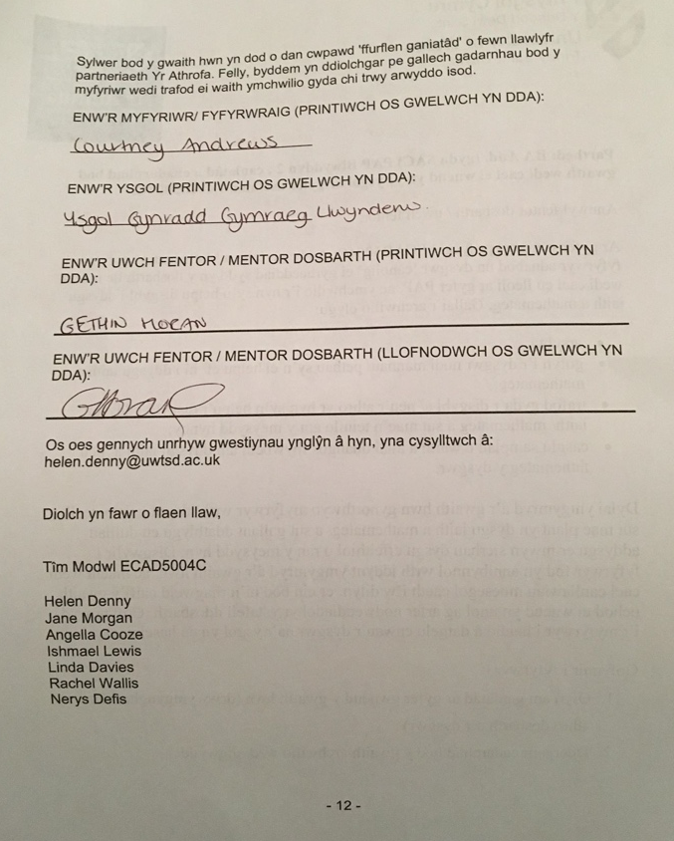

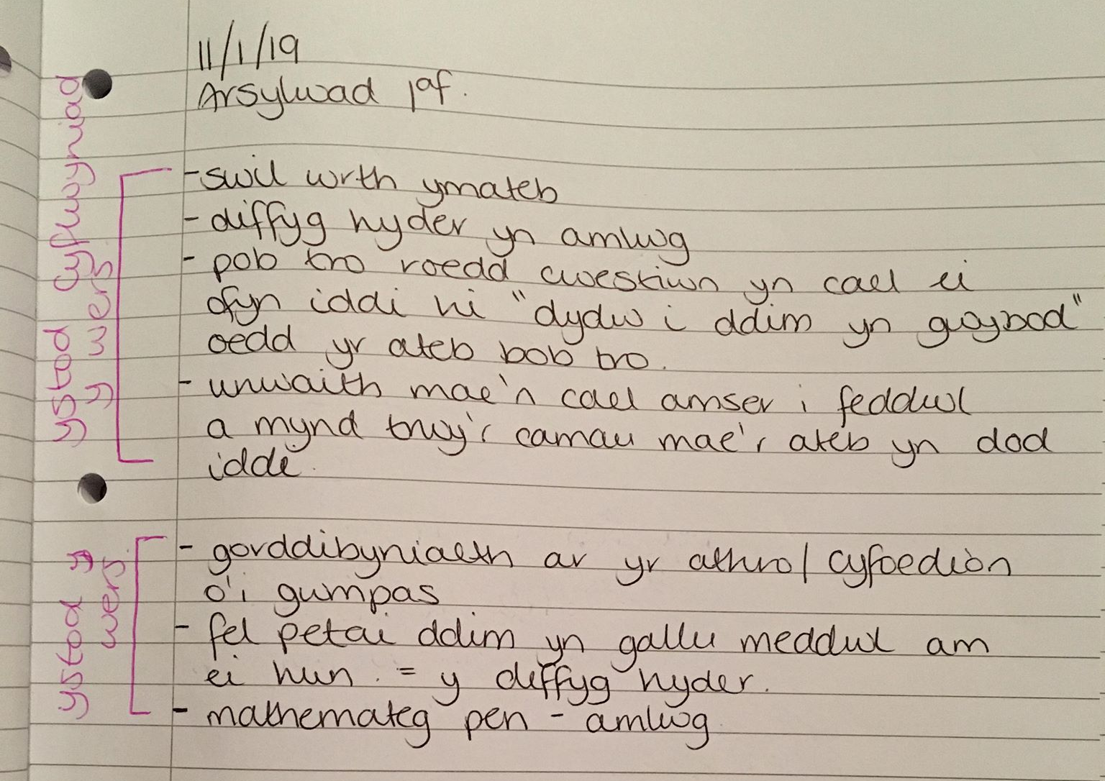
Atodiad 2

Atodiad 3

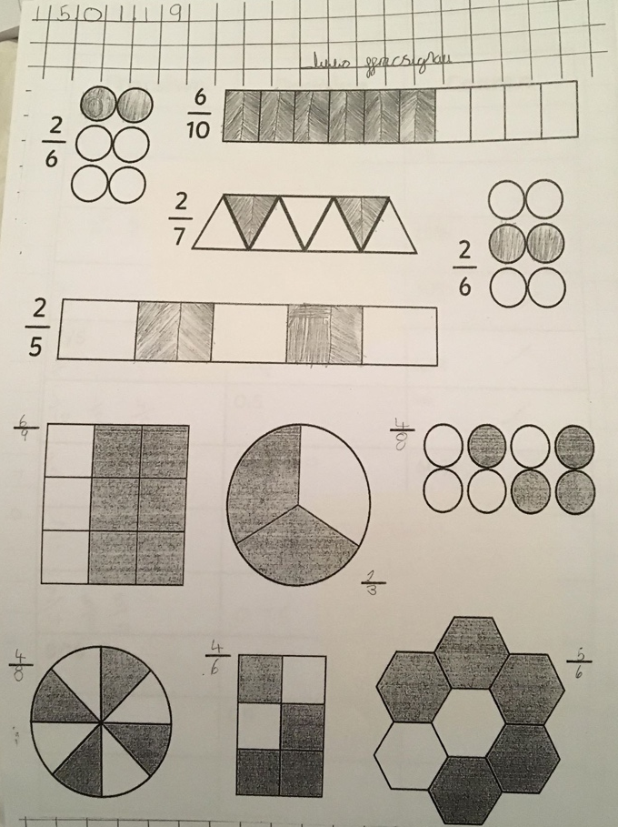

Atodiad 4
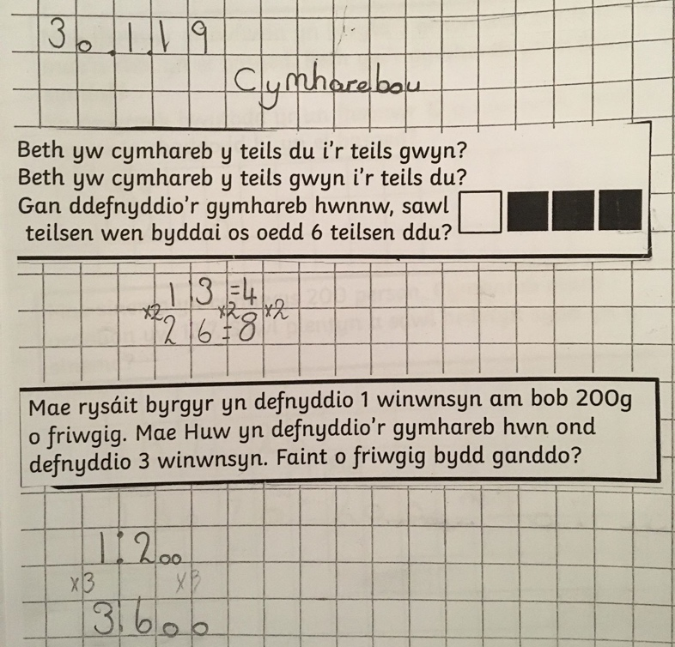

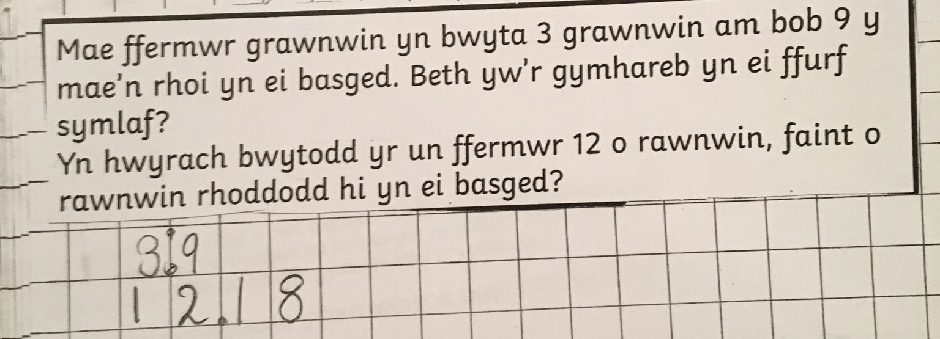
Atodiad 5

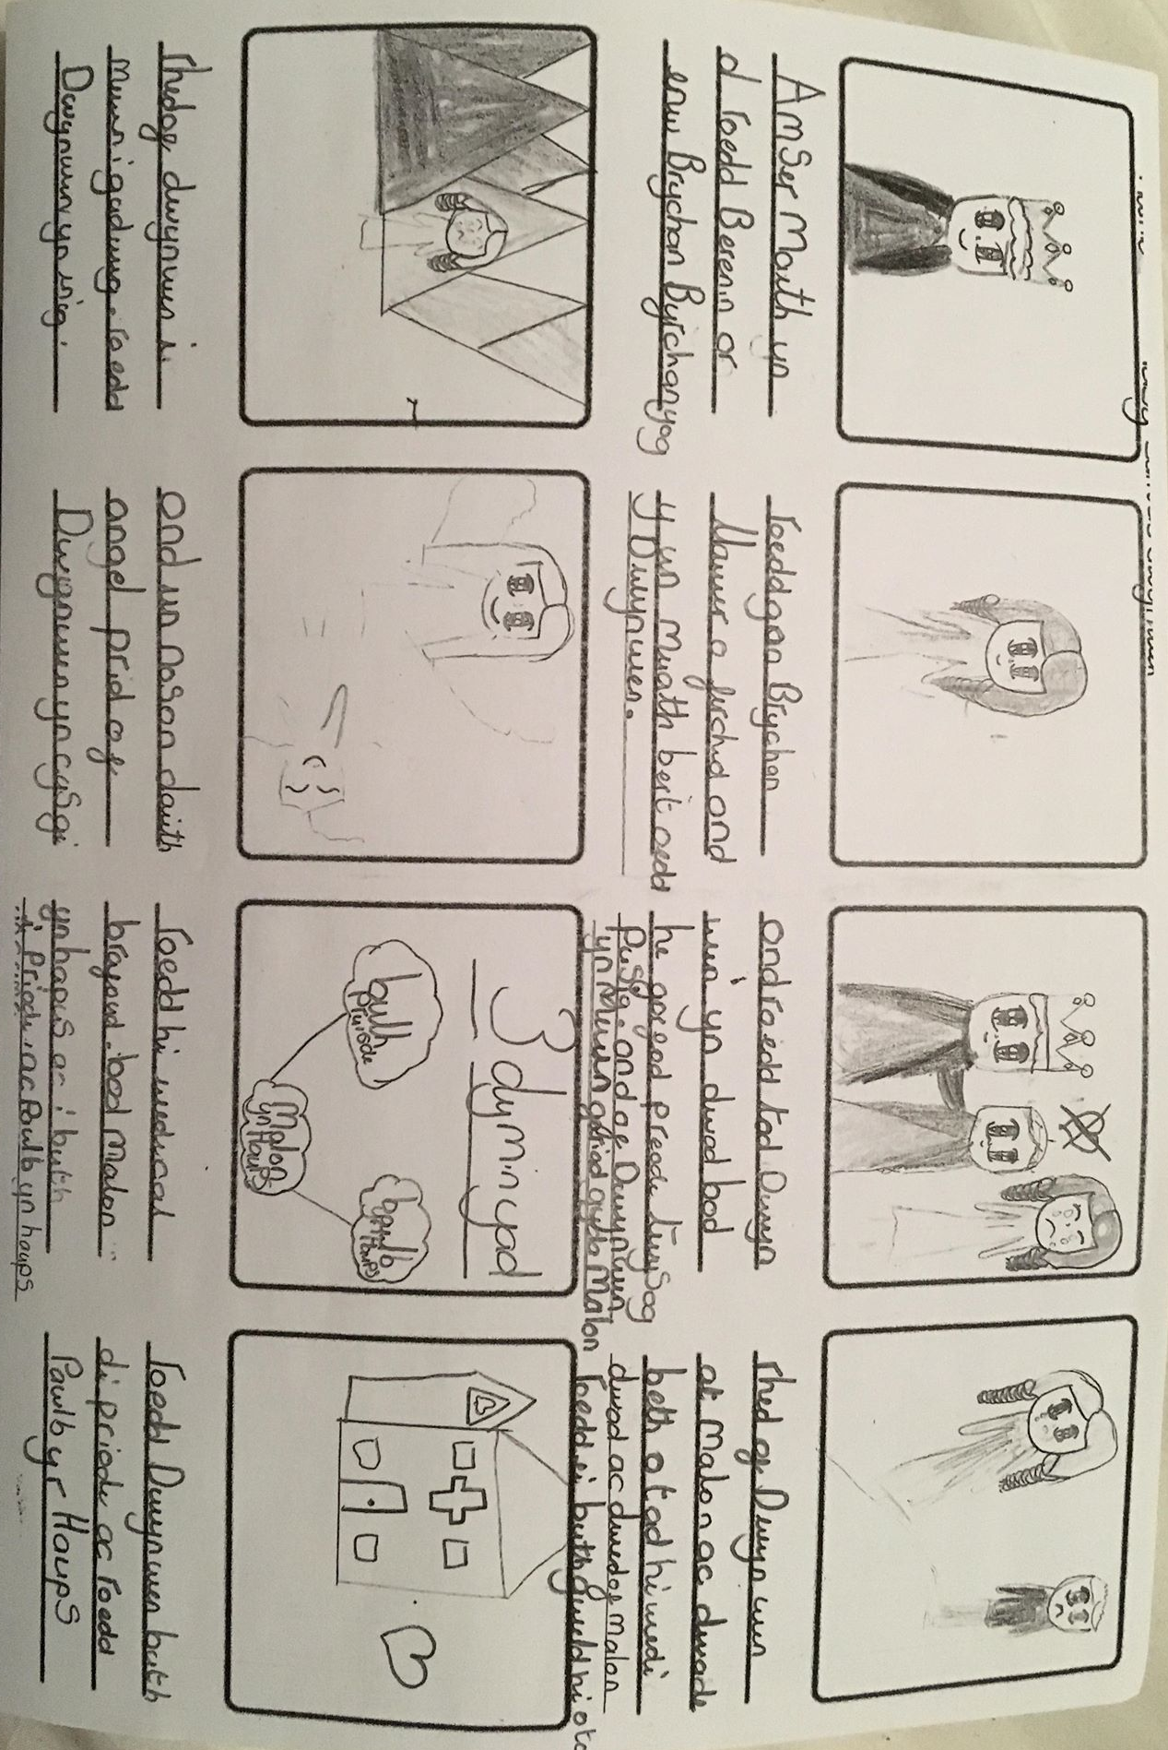
Atodiad 6

Atodiad 7
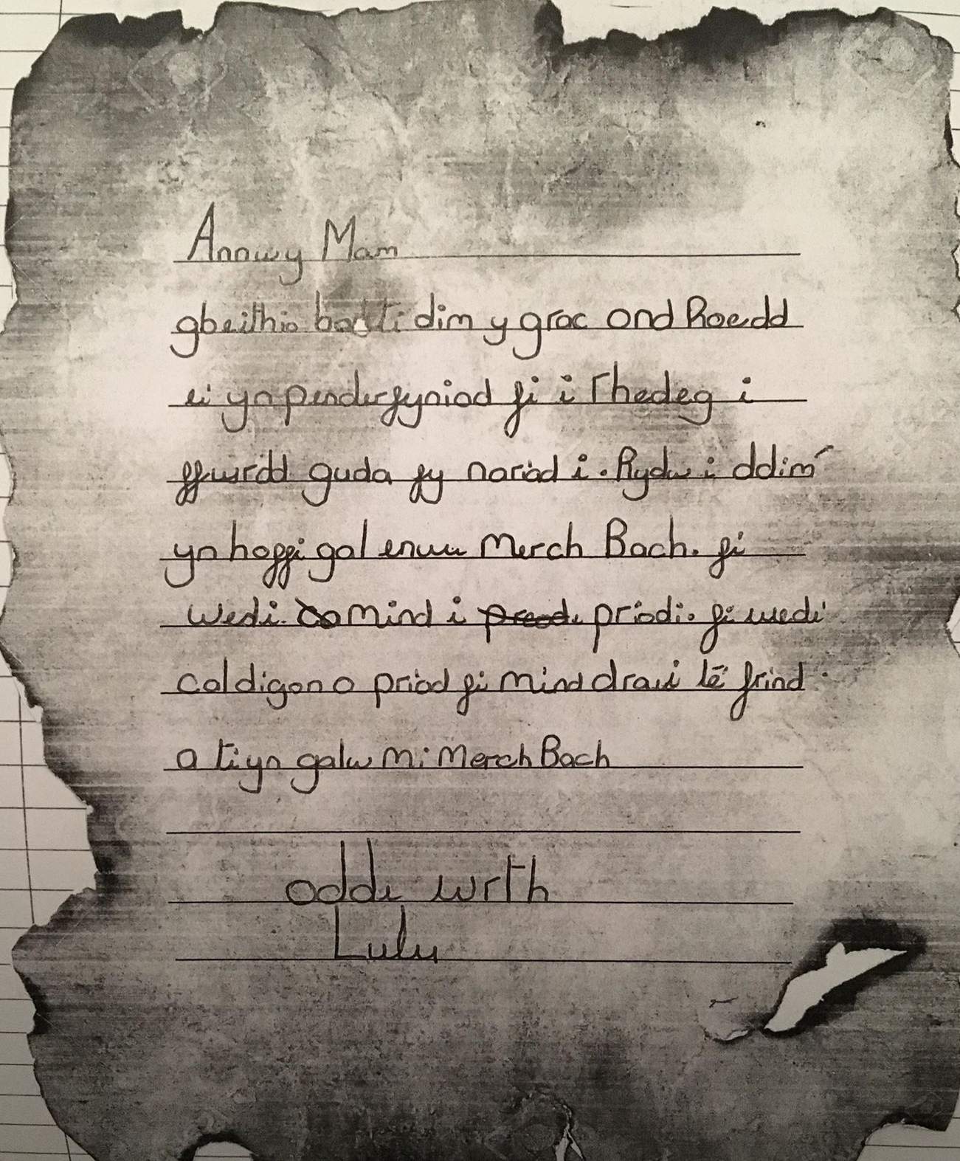

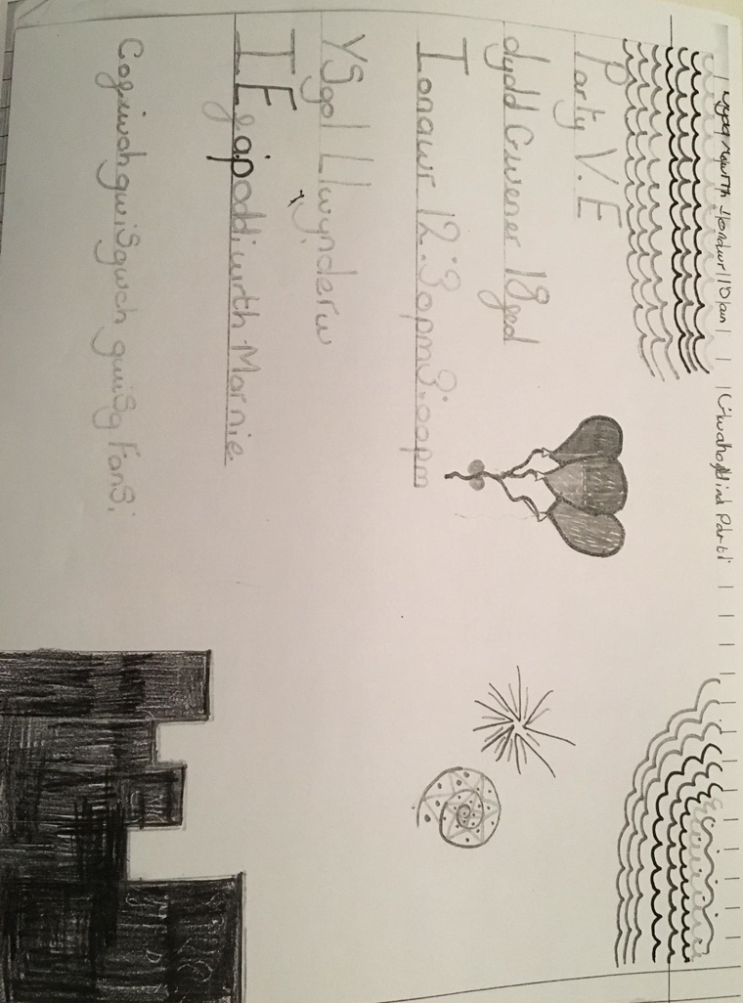
Atodiad 8

Atodiad 9
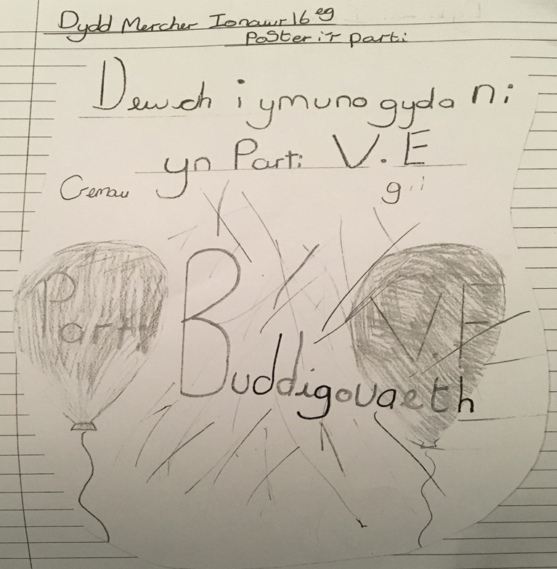

Atodiad 10
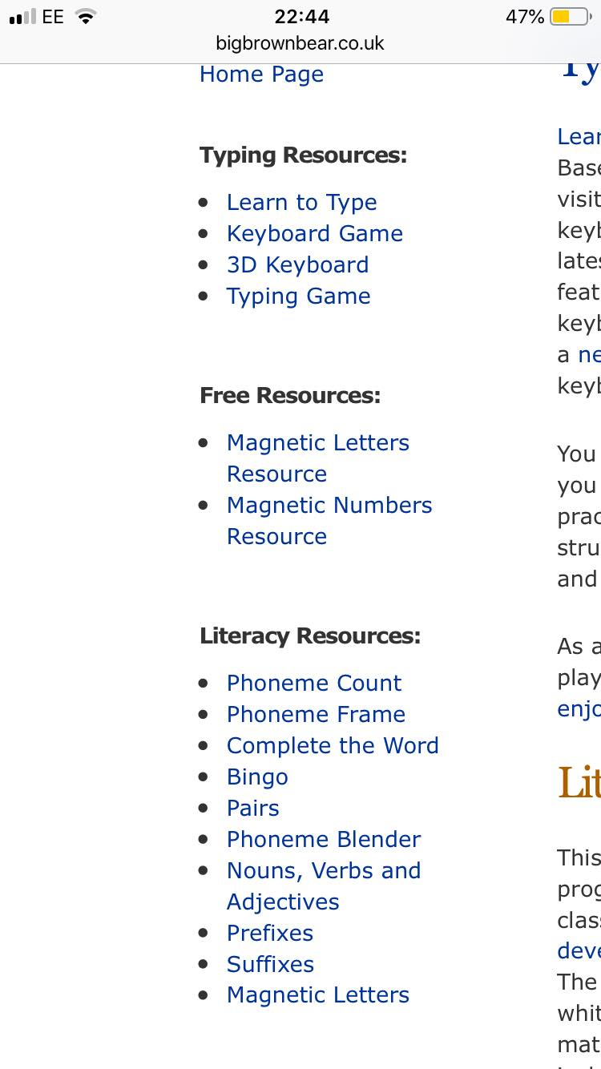

Atodiad 11

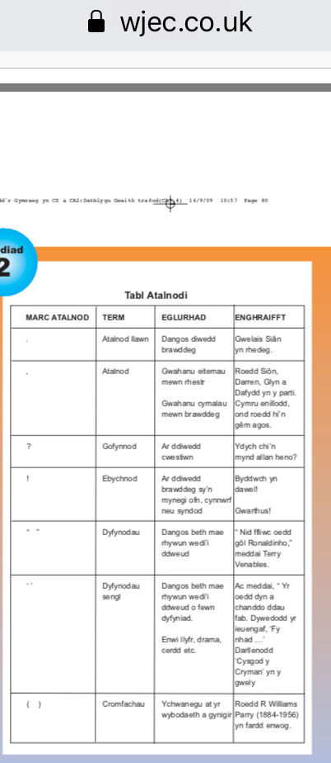

Rhestr Cyfeirnodi

Big Brown Bear Software (2015) Typing Class. Ar gael yn: http://www.bigbrownbear.co.uk
(Darllenwyd: 9 Mawrth 2019)

Christensen, R. (2017) ‘How to Reduce Math Anxiety’ Imagine Learning Math Suite [blog] Awst 23. Ar gael yn: https://www.imaginelearning.com/blog/2017/08/how-to-reduce-math-anxiety (Darllewyd: 26 Mawrth 2019)

Clark, A. a Moss, P. (2011) Listening to young children. Argraffiad NCB. Ar gael yn: https://www-dawsonera-com.ezproxy.uwtsd.ac.uk/readonline/9781907969423
Caerfyrddin: Dawsonera

Dabell. J. (2017) ‘Building Children’s Confidence In Maths – Top 10 Teaching Strategies’ Busy Things. [blog]. Tachwedd 21. Ar gael yn: https://www.busythings.co.uk/blog/building-childrens-confidence-in-maths-teaching-strategies/ (Darllenwyd: 12 Mawrth 2019)

Donaldson, G. (2015) Dyfodol Llwyddiannus. Ar gael yn: https://gweddill.gov.wales/docs/dcells/publications/150225-successful-futures-cy.pdf (Darllenwyd: 22 Mawrth 2019)

Dysgu Cymru (2016) Rhaglen Astudio ar gyfer Cymraeg Cyfnodau Allweddol 2-4. Ar gael yn: https://learning.gov.wales/docs/learningwales/publications/150717-nc-welsh-cy-ve3.pdf (Darllenwyd: 28 Mawrth 2019)

Estyn (2008) Arfer orau mewn darllen ac ysgrifennu disgyblion 7 i 14 oed. Ar gael yn: https://www.estyn.llyw.cymru/sites/default/files/documents/Arfer%20orau%20mewn%20darllen%20ac%20ysgrifennu%20disgyblion%207%20i%2014%20oed%20-%20Mai%202008.pdf
(Darllenwyd: 2 Ebrill 2019)
Estyn (2017) Annog dysgwyr i gyflawni mwy na’r hyn y maent yn ei ddisgwyl ohonyn nhw’u hunain. Ar gael yn: https://www.estyn.llyw.cymru/arfer-effeithiol/annog-dysgwyr-i-gyflawni-mwy-na’r-hyn-y-maent-yn-ei-ddisgwyl-ohonyn-nhw’u-hunain (Darllenwyd: 2 Ebrill 2019)
Estyn (2019) Adroddiad ar Ysgol Gynradd Gymraeg Llwynderw. Ar gael yn : https://www.estyn.llyw.cymru/sites/default/files/documents/YGG%20Llwynderw%20cy.pdf(Darllenwyd: 4 Mawrth 2019)
Gamble, N. (2013) Exploring Children’s Literature Reading With Pleasure and Purpose. (Darllenwyd: 29 Mawrth 2019)
Goodrich, K. (2012) ‘Classroom Techniques: Formative Assessment Techique Number One’ nwea Teach. Learn. Grow. The education blog. [blog]. Awst 28. Ar gael yn: https://www.nwea.org/blog/2012/classroom-techniques-formative-assessment-technique-number-one/ (Darllenwyd: 15 Mawrth 2019)

Llywodraeth Cymru (2010) Sut i ddatblygu meddwl ac asesu ar gyfer dysgu yn yr ystafell ddosbarth.Ar gael yn: https://learning.gov.wales/docs/learningwales/publications/130429how-to-develop-thinking-cy.pdf (Darllenwyd: 27 Mawrth 2019)
Skillsyouneed.com (2011-2019) The Importance of Mindset. Ar gael yn: https://www.skillsyouneed.com/ps/mindsets.html (Darllenwyd: 17 Mawrth 2019)
Taylor, J. A. a Mohr, J. (2001). Mathematics for math anxious students studying at a distance. Journal of Developmental Education, 25(1), 30-41. (Darllenwyd: 15 Mawrth 2019)
Wiksi (2013) Times Tables Rockstars. Ar gael yn: https://www.st-johns.bournemouth.sch.uk/times-tables-rockstars/ (Darllenwyd: 21 Mawrth 2019)

